附件1
中共福州市委台港澳办派遣制工作人员报名表
填表时间： 年 月 日
个  人  基  本  情  况 | 姓 名 |  |  | 性 别 |  |  | 籍 贯 |  |  |  | 出生年月 |  | 一寸免冠  彩色相片
个  人  基  本  情  况 | 毕业院校及专业
个  人  基  本  情  况 | 最高学  历学位 |  |  |  |  |  |  |  |  |  | 毕业时间
个  人  基  本  情  况 | 现工作单位及职务 |  |  |  |  |  |  |  |  |  | 政治面貌
个  人  基  本  情  况 | 移动电话 |  |  |  |  |  |  |  | 电子邮箱
个  人  基  本  情  况 | 通讯地址 |  |  |  |  |  |  |  |  |  |  | 邮编
学习
简历（从高中起）
工
作
简
历
家庭  主要  成员  情况 | 称谓 | 姓名 |  |  | 工作单位及职务
本  人  意  见 | 本人确认符合应聘岗位所需的全部资格条件，并保证以上所填内容全部属实。若经审查有虚假不实之处，承诺自动放弃聘用资格。  本人签名：  年 月 日 |  |  |  |  |  |  | 面试资格  初审  意见 |  | 审核人员签名：  年 月 日
附件2

关于学信网查询《教育部学历证书
电子注册备案表》的说明

学信网是教育部认证的唯一查询学历信息的官方网站，网址是http://www.chsi.com.cn/xlcx/lscx.jsp，点击打开页面后如下图：
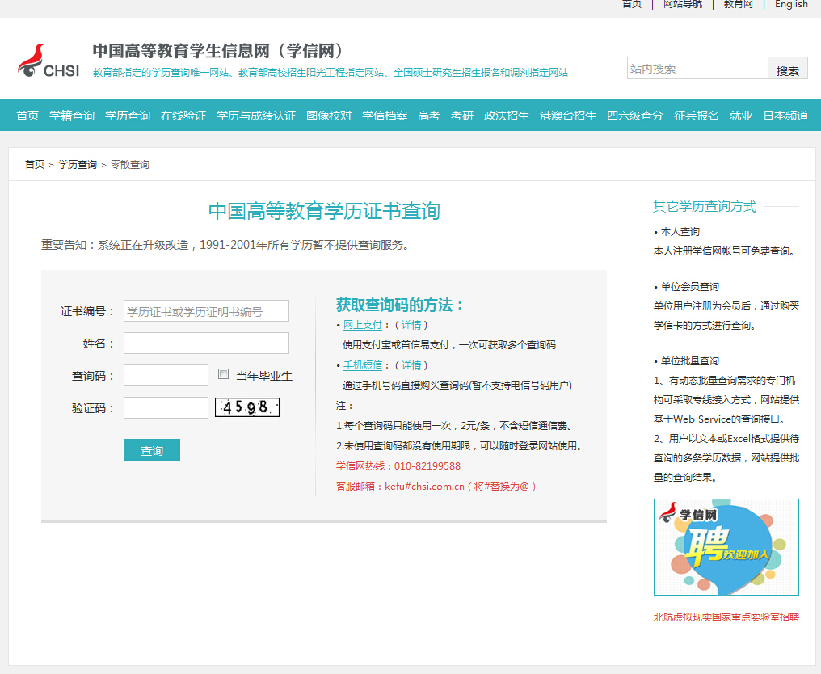
随后在查询框中填入学历证书编号，姓名和验证码。查询码需要通过手机短信或者支付宝扫码购买，一次2元。（2002年前学历，党校学历无法查询）
最后进入学历查询结果页面，即可点击查看《教育部学历证书电子注册备案表》。备案表的样式如下左图：点击“打印”按钮即可打印出表格。
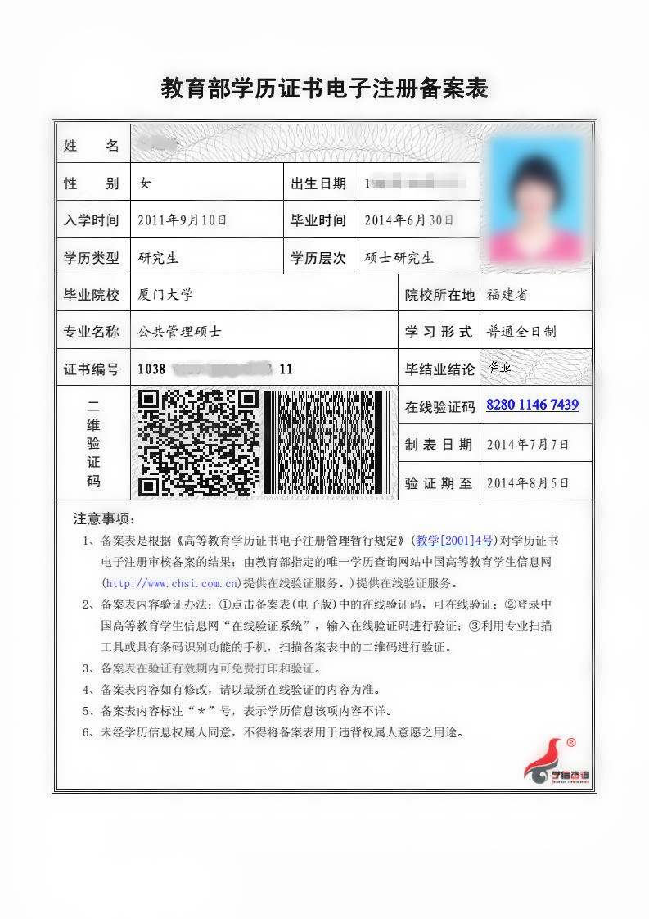
注意！备案表打印后会显示“验证期”请在“验证期”截止前报送至中共福州市委台港澳办机关总支。报送时间如超过验证期，请重新查询学历并打印新的备案表。由于验证期一般仅为一个月，为此建议大家把握好学历查询时间，查询后请尽快报送。

附件3
关于学信网查询《教育部学籍
在线验证报告》的说明
学信网是教育部认证的唯一查询学历信息的官方网站，网址是http://www.chsi.com.cn/xlcx/lscx.jsp。此操作流程只针新用户，注册过的用户在“学信网”寻找对应的窗口点击“登陆”进入即可。
1.进去 “学信网”首页————→点击 “学籍学历查询”
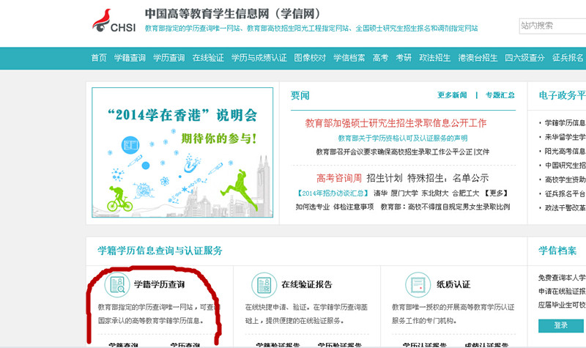
2.点击“本人查询”：
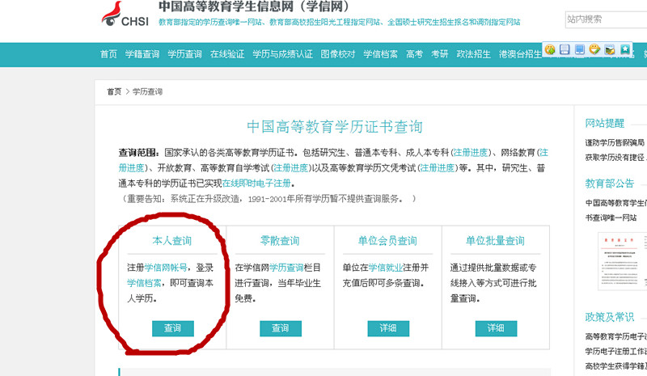
3.点击“注册”：
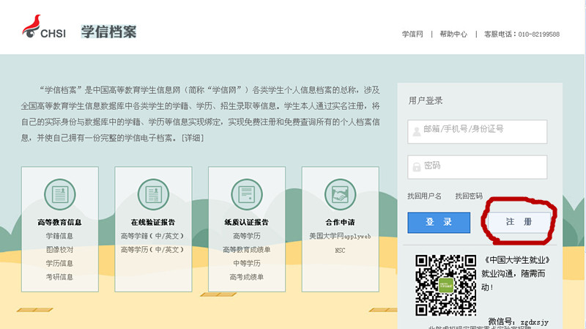
4.填写基本信息：
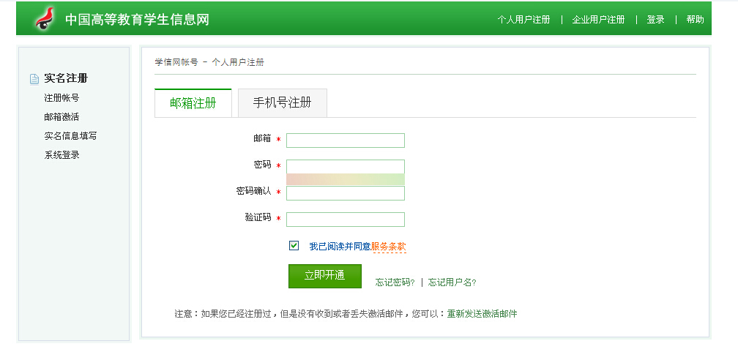
5.填写完成后，点击“立即开通”，系统将发送激活链接至注册邮箱；收到邮件后，点击链接进入登陆口，输入账号（邮箱）密码即可成功登陆。
6.登陆后点击“学籍信息”，系统将自动提示新用户进行手机绑定。
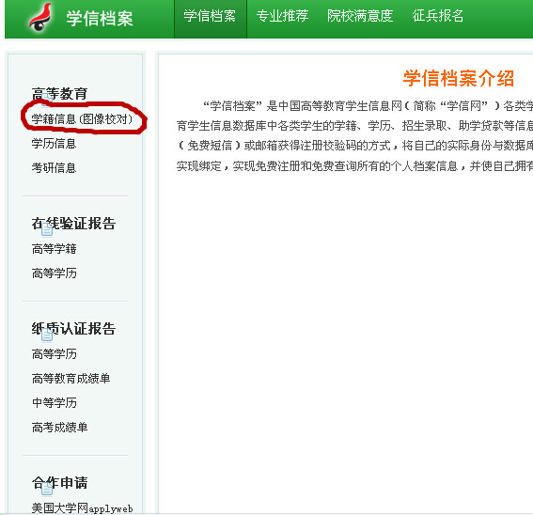
7.以上操作完成后，重新点击“学籍信息”即可显示在校学籍。
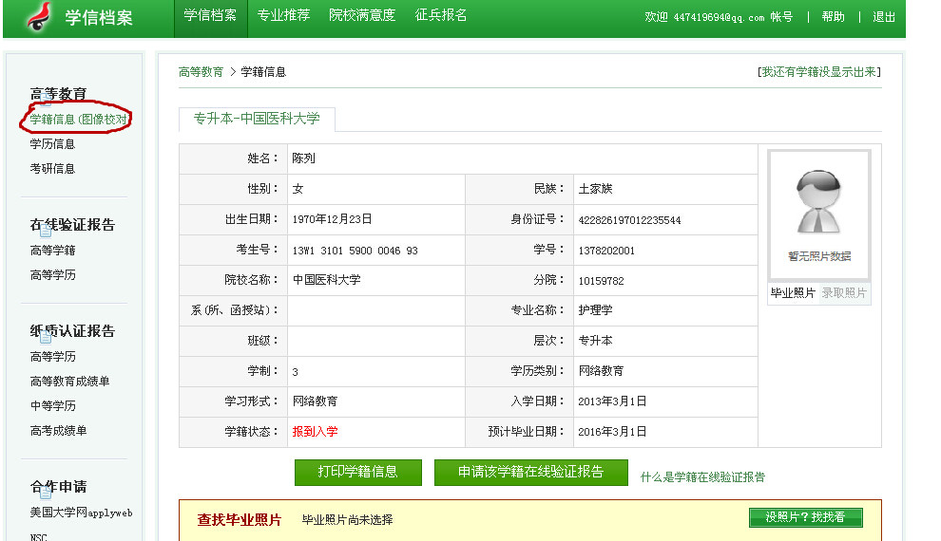
8.点击“申请该学籍在线验证报告”，按照页面提示的方法进行验证。成功后，按提示进入在线验证报告页面，点击“打印报告”。
